一、关于区域和门店的选择问题
查询 既然需求是又可以树形结构查找也要首字母速查 那么在原有的对门店查询控件功能不变 再增加个只到区域的树形结构和首字母单独查询的单独控件 这样的话如果要查门店就用门店的查询条件 要查区域就用区域的条件
已确认，还是想要2个查询条件的，一个是区域查询，一个是门店查询，两个条件分开，但是要能支持用拼音码进行检索下拉框的值的。

二、关于药监计算工具的结果
药监信息 （1）：显示什么？药监的计算结果需要显示，那么药监的计算信息是否要显示，例如远程、面积等。
这个显示有2层 1层是结果 1层是计算要求。已经确认两层信息都要显示。
计算要求的字段信息在1.0中也是有的
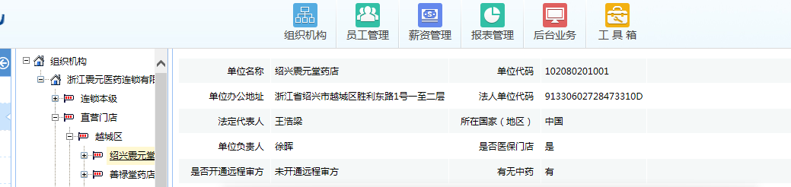
因此你可能需要和吴经理沟通一下，看看这几个字段在什么地方。
疑问：这个不需要再确认了吧，药监计算结果的字段是不是就是这几个：
行政隶属、有无中药、是否远程、药品经营面积、
执业药师：人数
执业中药师：人数
药师：人数
技工：人数
（2）：显示的区域？药监信息一般是和门店信息关联，所以要看的时候是在明细数据这里看，还是主表这里也要看到，
我已经在原型中改好，以下是原型中改动的地方
疑问：
- 新增加的菜单“药监计算结果查询”是放在药监申报录入菜单下面的吧；
- 下面的三个页面上表达的意思，是不是都是为了查看某个部门的药监计算工具的结果，只是这3个页面上都需要有个入口随时能查看到该部门对应的药监计算工具结果，这样理解对的吧？
“药监申报控制台->控制台明细子页面”
“药监申报变更-》部门申报变更”
“数据报表查询-》药监花名册查询”

在明细表里显示，这样查询一个门店对应就能跳出配置，面积，是否有中药，是否远程信息
1：
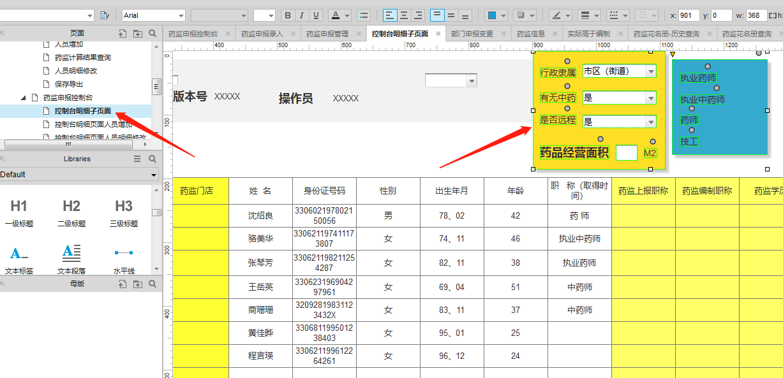
2：
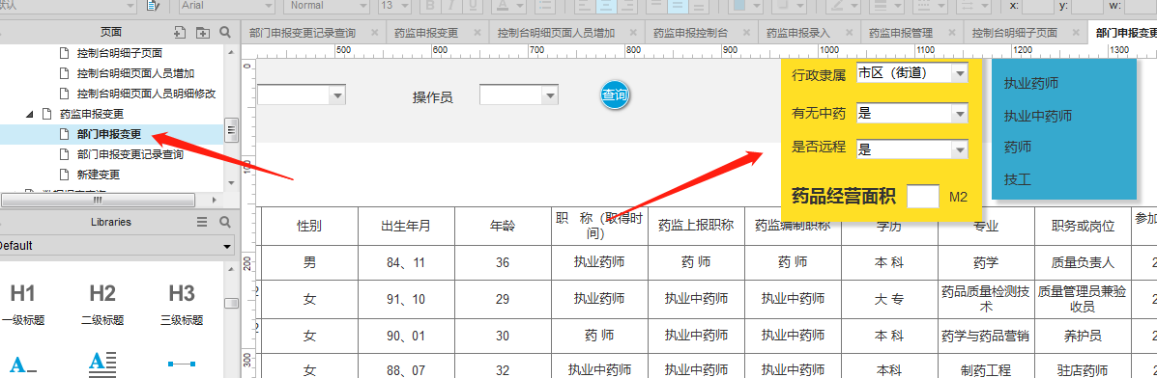
3：
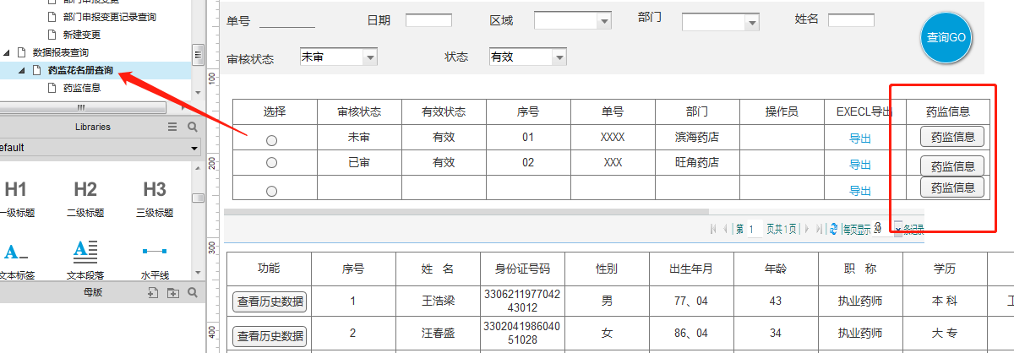

4：新增一个页面，对应3
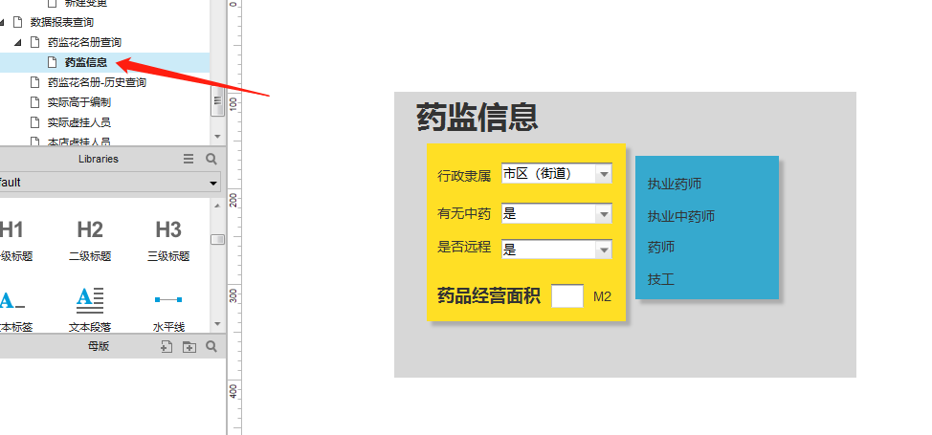

- 关于变更的问题
确认结果：
1 每个部门的药监申报申请，对应多个人员，每次的人员的新增、变更、离职等情况的变动都记录到一张变动表去，方便以后根据部门、时间范围、具体的每个人员可以查询详细的变动记录；
2 针对每个部门的药监申报申请，没有版本号的概念。
客户的具体文档反馈的问题如下：
1、第二点变更操作，删除原因、修改原因，能不能打一个可以跳有下拉框选择，因为每次手输入，会造成后期统计可能会有很多版本，统计会比较困难，最好固定几个原因，然后有地方可以新增原因，万一后期会出现新的原因不在刚开始固定设置好的原因里面
回答：好的 这个可以在基础设置里配置，变更输入原因的时候进行选择，变动原因不用做成输入框，做成可以配置的下拉框的，每次选择具体的内容。

- 变更历史查询里面，选择XX门店，选择时间段，出现改时间段该门店所有没有变化及变化人员明细数据，那调出人员会显示记录吗，比如查询的是2020年6月1日—2020年6月30日，“张三”6月20日从XX门店调出，那“张三”这条调出记录也会有吧？
回答：现在我这样的设计功能就是可以调出“张三”的调出记录

- 当需要查询某个人员在某个时间段的历史变更记录，是不是只要输入人员姓名就能把该人员该时间段所发生的变更都展示出来
回答：这个功能现在就有，就在查询

